КГУ «Школа – гимназия имени академика Е.А.Букетова»

***«Создание развивающей образовательной среды: актуальные проблемы»***

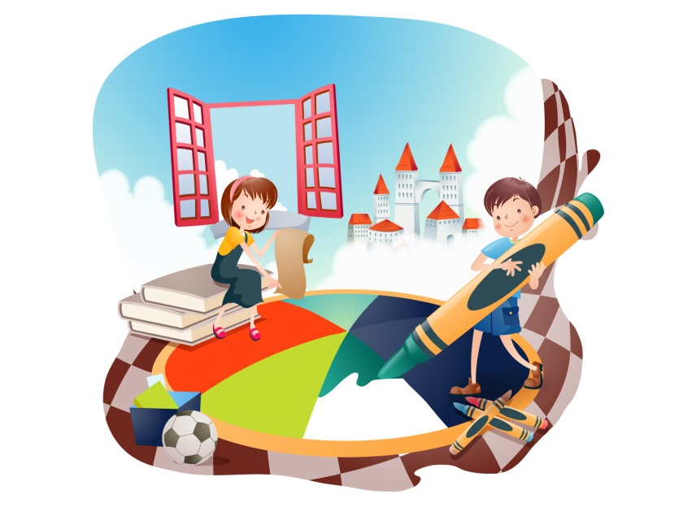

Подготовила: **Черниченко И.А.**

Сергеевка 2020

**Создание развивающей образовательной среды: актуальные проблемы и пути их решения.**

К определению образовательной среды существует множество подходов. Так, например, в педагогическом терминологическом словаре: образовательная среда - это часть социокультурного пространства, зона взаимодействия образовательных систем, их элементов, образовательного материала и субъектов образовательных процессов.

Н. М. Борытко, доктор педагогических наук, профессор, заведующий научно-исследовательским центром современных проблем воспитания считает, что в общем случае под средой в педагогике понимается совокупность окружающих человека общественных, материальных и духовных условий его существования и деятельности.

Образовательная среда складывается во взаимодействии принятых Стандартов образования, сложного интегрирующего содержание учебных программ и планов, высокотехнологичных образовательных средств и образовательного материала, и главное, нового качества взаимоотношений, диалогического общения между субъектами образования: детьми, их родителями и педагогами.

Образовательная среда должна, в соответствии с индивидуальными особенностями, способствовать раскрытию еще не проявившихся интересов и способностей личности обучающегося, развитию уже проявившихся способностей во всех сферах психики (физической, эмоциональной, познавательной, личностной, духовно-нравственной). Педагог, знающий о роли среды в воспитании, придает наиважнейшее значение усилению ее воспитывающего влияния. Погружение в образовательную среду призвано способствовать осознанию обучающимися своей неповторимости, оригинальности, непохожести на других, раскрытию и признанию различных групп способностей, саморазвитию, личностному становлению. Особенно важным является формирование субъектных качеств личности, её самоутверждение и стремление к самосовершенствованию.

**Целями современного начального образования являются:**

- сохранение и укрепление физического и психического здоровья и безопасности участников образовательного процесса, эмоционального благополучия;

- освоение младшими школьниками основ предметной грамотности в виде уровня освоения средств и способов действий, позволяющих выпускнику начальной школы решать как учебные, так и внеучебные задачи, а также продолжить обучение на последующих ступенях школьного образования;- формирование ключевых компетентностей учащихся в решении учебных и практических задач;- развитие ребёнка как субъекта отношений с миром, людьми и самим собой, успешной самореализации учащихся в образовательных видах деятельности, а также сохранение и поддержка индивидуальности каждого ребёнка.

Изменились цели - изменилось содержание современного начального образования. Его особенностью становится не только ответ на вопрос, что ученик должен знать (воспроизводить, уметь), но и формирование универсальных учебных действий в личностных, коммуникативных, познавательных, регулятивных сферах, обеспечивающих способность к организации самостоятельной учебной деятельности. Класс младших школьников не бывает однородным: кто-то пришел в школу бегло читающим, а кто-то не знает даже букв; у одного ученика богатая фантазия и хорошая речь, а другой двух слов связать не может; один легко вступает в общение, другой испытывает большие трудности в этом процессе. Возможности у всех учащихся разные. Но каждый ребенок имеет право на самореализацию личности, на собственный путь развития, соответствующий его индивидуальным особенностям. Возникает необходимость в создании особых условий, особой образовательной среды для развития способностей каждого ребенка, даже малоспособного, чьи способности еще «спят», не востребованы, не раскрыты.Ребенок развивается наилучшим образом тогда, когда он увлечен процессом обучения и сам активно участвует в деятельности. Возникает необходимость предоставить младшим школьникам возможность для осуществления различных видов деятельности:

- учебное сотрудничество;

- индивидуальная учебная деятельность;

- игровая деятельность;

- творческая и проектная деятельность;

- исследовательская деятельность;

- художественно-эстетическая деятельность;

- трудовая деятельность;

- спортивная деятельность.

  Для полноценного осуществления всех видов деятельности в школе создается предметно-образовательная среда:

- техническое оснащение кабинетов (компьютерная техника, включающая аппаратные средства, доступ к ресурсам Интернет);

- цифровые образовательные ресурсы (электронные учебники и тренажёры по предметам, коллекции электронных образовательных ресурсов, образовательные Интернет-порталы);

- учебно-методическая литература (учебники для школьников, справочники, словари и хрестоматии, методическое обеспечение для учителя);

- учебно-практическое и лабораторное оборудование (наглядное оборудование (карты, схемы, таблицы), натуральные объекты, приборы, муляжи, инструменты).

Мы должны научить ребенка учиться, а тем самым овладеть универсальными учебными действиями, без которых ничего не может быть, и которые формируют фундаментальное ядро образования. Именно в действии порождается знание.

Ориентируясь на современные требования к процессу обучения, мы часто задумываемся о том, как построить урок так, чтобы каждый ребёнок продвинулся в развитии. Все уроки, вносят свою частичку в развитие ребёнка, становятся очередным шагом вперед. Значит хороший урок – это то время, когда ученик познаёт себя, делает открытия, ищет верные решения, сомневается, радуется, это кусочек его жизни. Уроки не разворачиваются как хорошо накатанная гладкая дорога, где каждый следующий отрезок плавно вытекает из предыдущего. Это – извивающаяся горная тропа, на которой за каждым поворотом встречается новое, неожиданное. Чем более разнообразна структура урока, тем неожиданнее и удивительнее его начало, тем эффективнее дети включаются в учебную деятельность и тем она результативнее.

Каждый учитель-мастер, виртуоз, как по нотам, играет свой урок, пользуясь своими «секретами».

Учитель - организатор развития ученика, который понимает и знает, как не только дать знания ребенку, но и использовать урок для развития регулятивных, коммуникативных, познавательных   и личностный учебных действий. Учитель – главный помощник ребенка в овладении компетенциями, он идет рядом, создавая условия для развития, а не только для овладения предметными знаниями!

Ученик из пассивного, созерцающего становится самостоятельным, мыслящим.  
 Дети должны иметь возможность обучаться на собственных как неудачных, так и удачных решениях. Один из наилучших способов обучения основан на анализе и осмыслении неудачного решения.

В своей ежедневной деятельности дети должны сталкиваться с необходимостью самостоятельного выбора:

– дети выбирают, что они станут делать, как они будут это делать, с какими средствами, с кем, а иногда и где;

– учитель направляет выбор лишь тем, что дает необходимые материалы и обеспечивает возможность умелого использования этих материалов.

Учитель должен выделять время, когда дети делятся друг с другом результатами своей работы, это придает значимость работе и процессу принятия самостоятельного решения.

Роль учителя сводится к наблюдению и общению с детьми, а не к тому, чтобы быть «на подхвате» и исправлять ошибки.

Учителю следует:

- наблюдать за тем, как дети работают и делают выбор, как они преодолевают трудности, каковы их конкретные интересы и каким детям необходимо помочь развить чувство независимости и ответственности;

- лично общаться с каждым учеником;

-дети должны видеть и слышать, что учитель интересуется их работой и ценит их работу;

- облегчать и направлять работу при возникновении проблем.

Создание и совершенствование развивающей образовательной среды начальной школы возможно и необходимо в современных условиях.

Образовательная среда начальной школы обладает значительным развивающим потенциалом. Она способствует реализации творческих задатков и скрытых способностей детей; обеспечивает высокий уровень знаний и постоянный интерес к ним, а также - успешную адаптацию к новым условиям жизни, в частности, более, спокойный переход в среднюю школу.

В заключение важно отметить, что образование, ориентированное на выявление, «выращивание» и реализацию глубинной внутренней сущности обучающегося, невозможно «дать», изложить, сформировать, преподнести. Его можно лишь обеспечить организацией такой среды, которая бы, основываясь на широком использовании образовательных технологий, форм, методов в максимальной степени способствовала саморазвитию обучающихся.

Такую среду создают, организовывают, формируют, прежде всего, субъекты образовательного процесса: педагоги, обучающиеся, родители. О значении взаимодействия этих субъектов очень хорошо, на наш взгляд, сказал Билл Гейтс: «Все компьютеры в мире ничего не изменят без наличия увлеченных учащихся, знающих и преданных своему делу преподавателей, неравнодушных и осведомлённых родителей, а также общества, в котором подчёркивается ценность обучения на протяжении всей жизни».